

**Об утверждении регламента государственной услуги "Субсидирование стоимости услуг по подаче воды сельскохозяйственным товаропроизводителям"**

***Утративший силу***

Постановление Кызылординского областного акимата от 20 марта 2014 года N 523. Зарегистрировано Департаментом юстиции Кызылординской области 30 апреля 2014 года за N 4650. Утратило силу постановлением Кызылординского областного акимата от 13 ноября 2014 года N 759

      Сноска. Утратило силу постановлением Кызылординского областного акимата от 13.11.2014 N 759 (вводится в действие со дня подписания).  
      В соответствии с Законом Республики Казахстан от 23 января 2001 года "О местном государственном управлении и самоуправлении в Республике Казахстан" и Законом Республики Казахстан от 15 апреля 2013 года "О государственных услугах" акимат Кызылординской области **ПОСТАНОВЛЯЕТ:**  
      1. Утвердить прилагаемый регламент государственной услуги "Субсидирование стоимости услуг по подаче воды сельскохозяйственным товаропроизводителям".  
      2. Контроль за исполнением настоящего постановления возложить на заместителя акима Кызылординской области Нуртаева Р.С.  
      3. Настоящее постановление вводится в действие по истечении десяти календарных дней после дня первого официального опубликования, но не ранее введения в действие постановления Правительства Республики Казахстан от 24 февраля 2014 года N 134 "Субсидирование стоимости услуг по подаче воды сельскохозяйственным товаропроизводителям".

|  |  |
| --- | --- |
| Аким Кызылординской области | К. Кушербаев |

|  |  |
| --- | --- |
|  | Утвержден постановлением акимата Кызылординской области от "20" марта 2014 года N 523 |

**Регламент государственной услуги "Субсидирование стоимости услуг по подаче воды сельскохозяйственным товаропроизводителям"**  
**1. Общие положения**

      1. Наименование услугодателей: местные исполнительные органы области (государственное учреждение "Управление сельского хозяйства Кызылординской области", далее - управление), районов и города областного значения (отделы сельского хозяйства, далее – отдел).  
      2. Форма оказания государственной услуги: бумажная.  
      3. Результат оказания государственной услуги - предоставление в территориальное подразделение казначейства реестра счетов к оплате для перечисления причитающихся бюджетных субсидий на банковские счета услугополучателей (далее - реестр).  
      4. Государственная услуга оказывается бесплатно.

**2. Описание порядка действий структурных подразделений (работников) услугодателей в процессе оказания государственной услуги**

      5. Основание для начала процедуры (действия) по оказанию государственной услуги: предоставление услугополучателем в отдел заявки по форме согласно приложению 1 к стандарту государственной услуги "Субсидирование стоимости услуг по подаче воды сельскохозяйственным товаропроизводителям" (далее – стандарт), утвержденного постановлением Правительства Республики Казахстан от 24 февраля 2014 года N 134.  
      6. Содержание каждой процедуры (действия), входящей в состав процесса оказания государственной услуги, длительность их выполнения:  
      1) услугополучатель предоставляет в отдел документы согласно пункта 9 стандарта (до 20 февраля текущего года);  
      2) сотрудник канцелярии отдела регистрирует документы, выдает услугополучателю талон по форме согласно приложению 4 к стандарту и предоставляет документы руководителю отдела (не более пятнадцати минут);  
      3) руководитель отдела рассматривает и направляет документы исполнителю (не более пятнадцати минут);  
      4) исполнитель рассматривает и предоставляет документы на рассмотрение межведомственной комиссии (далее - МВК), создаваемой решением акима района (города областного значения) ( далее – аким) для рассмотрения заявок и внесения предложений по утверждению списка водопользователей, подлежащих субсидированию из местного бюджета в части стоимости услуг по подаче им поливной воды, и суммы субсидий по водопользователям (в течение двух рабочих дней);  
      5) МВК рассматривает представленные заявки и направляет список услугополучателей на утверждение акиму (в течение двух рабочих дней);  
      6) аким утверждает и направляет список услугополучателей в управление (в течение двух рабочих дней);  
      7) управление в письменной форме уведомляет услугополучателей о принятых решениях (в течение трех рабочих дней);  
      8) услугополучатель каждый месяц предоставляет исполнителю документы согласно подпункта 2 пункта 9 к стандарту (до 20 числа текущего месяца);  
      9) исполнитель проверяет документы и направляет сводный реестр услугополучателей в управление (в течение двух рабочих дней);  
      10) управление формирует ведомость и направляет реестр в территориальное подразделение казначейства (в течение пяти рабочих дней).

**3. Описание порядка взаимодействия структурных подразделений (работников) услугодателей в процессе оказания государственной услуги**

      7. Перечень структурных подразделений (работников), которые участвуют в процессе оказания государственной услуги:  
      1) сотрудник канцелярии отдела;  
      2) руководитель отдела;  
      3) исполнитель;  
      4) МВК;  
      5) аким;  
      6) управление.  
      8. Описание последовательности процедур (действий) между структурными подразделениями (работниками) с указанием длительности каждой процедуры (действия) приведено в приложении 1 к настоящему регламенту.  
      9. Описание последовательности процедур (действий) приведено в блок-схеме прохождения каждого действия (процедуры) с указанием длительности каждой процедуры (действия) согласно приложению 2 к настоящему регламенту.

**4. Ответственность должностных лиц, оказывающих государственные услуги**

      10. Ответственными лицами за оказание государственной услуги являются руководители услугодателей (далее – должностные лица).  
      Должностные лица несут ответственность за оказание государственной услуги в установленные сроки в соответствии с законодательством Республики Казахстан.  
      11. Обжалование действий (бездействий) по вопросам оказания государственной услуги производится в соответствии с разделом 3 стандарта.  
      12. Номер контактного телефона для получения информации об услуге, а также в случае необходимости оценки (в том числе обжалования) их качества: 8 (7242) 605442, единого контакт-центра: (1414).

|  |  |
| --- | --- |
|  | Приложение 1 к регламенту государственной услуги "Субсидирование стоимости услуг по подаче воды сельскохозяйственным товаропроизводителям" |

**Описание последовательности процедур (действий) между структурными подразделениями (работниками) с указанием длительности каждой процедуры (действия)**

|  |  |  |  |  |  |  |  |  |  |
| --- | --- | --- | --- | --- | --- | --- | --- | --- | --- |
| 1 | Номер действия (хода, потока работ) | 1 | 2 | 3 | 4 | 5 | 6 | 7 | 8 |
| 2 | Наименование структурных подразделений | Сотрудник канцелярии отдела | Руководитель отдела | Исполнитель | МВК | Аким | Управление | Исполнитель | Управление |
| 3 | Наименование действий (процесса, процедуры, операции) и их описание | регистрирует документы, выдает талон услугополучателю | рассматривает документы | рассматривает документы | рассматривает представленные заявки и формирует список услугополучателей | утверждает список услугополучателей | в письменной форме уведомляет услугополучателя  о принятых решениях | проверяет документы, ежемесячно предоставляемые услугополучателем | формирует ведомость |
| 4 | Форма завершения (данные, документ, организационно-распорядительное  решение) | предоставляет документы руководителю отдела | направляет документы исполнителю | предоставляет документы на рассмотрение МВК | направляет список услугополучателей акиму на утверждение | направляет список услугополучателей в управление | направляет сводный реестр услугополучателей в управление | направляет реестр в территориальное подразделение казначейства |
| 5 | Срок исполнения | не более 15 минут | не более 15 минут | в течение 2 рабочих дней | в течение 2 рабочих дней | в течение 2 рабочих дней | в течение 3 рабочих дней | в течение 2 рабочих дней | в течение 5 рабочих дней |

|  |  |
| --- | --- |
|  | Приложение 2 к регламенту государственной услуги "Субсидирование стоимости услуг по подаче воды сельскохозяйственным товаропроизводителям" |

**Блок – схема описания последовательности процедур (действий) приведено в блок-схеме прохождения каждого действия (процедуры) с указанием длительности каждой процедуры (действия)**

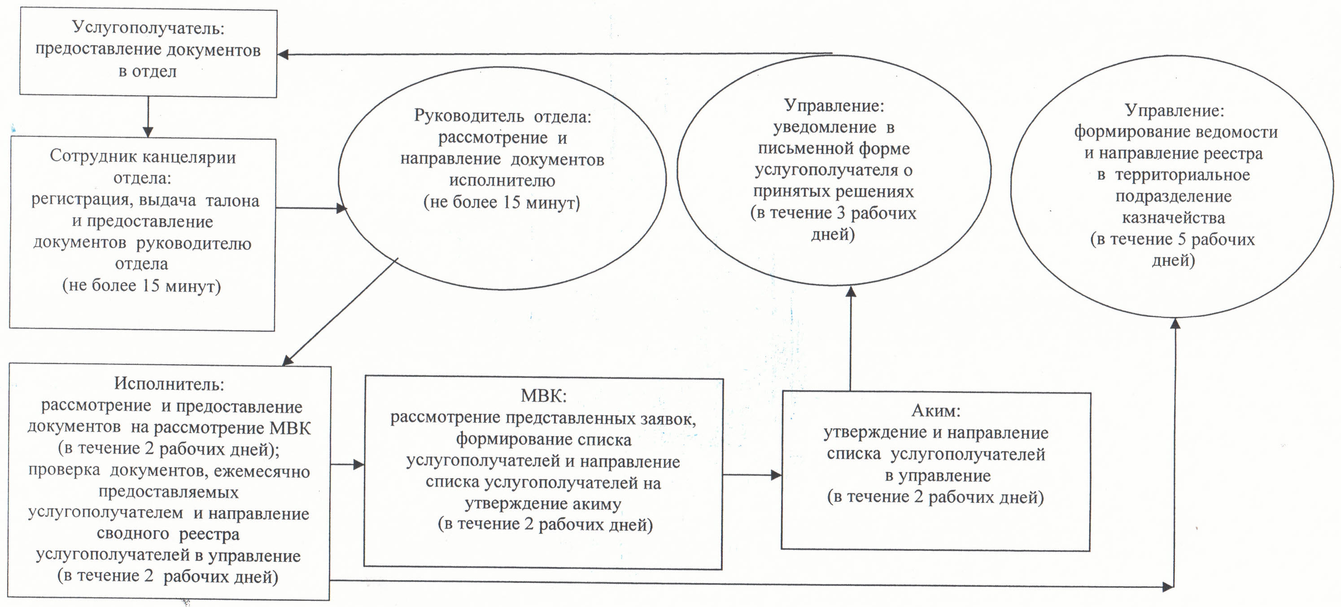

© 2012. РГП на ПХВ «Институт законодательства и правовой информации Республики Казахстан» Министерства юстиции Республики Казахстан